Redes Neurais Convolucionais no MNIST e no CIFAR-10: CNN própria x ResNet18 pré-treinada
Introdução à Aprendizagem Profunda — Atividade Prática Supervisionada (APS)
Implementação de Redes Convolucionais
Integrante: João Henrique dos Santos Silva
Repositório: https://github.com/soninhoxs/APS_CNN_MNIST_CIFAR10
Outubro de 2026

Resumo
Implementamos em PyTorch uma CNN própria (MinhaCNN, 1,18 milhão de parâmetros, com Batch Normalization, dropout, weight decay, aumento de dados e label smoothing), treinada do zero, e a comparamos com a ResNet18 pré-treinada no ImageNet (11,2 milhões de parâmetros) no MNIST e no CIFAR-10.
- MNIST: a MinhaCNN obteve 99,66% de acurácia no teste e a ResNet18 com fine-tuning, 99,53%. A MinhaCNN foi ligeiramente melhor (13 erros a menos em 10.000 imagens; diferença pequena, mas significativa a 5% pelo teste de McNemar, p = 0,041): o problema está quase resolvido pelas duas.
- CIFAR-10: a ResNet18 com fine-tuning obteve 95,46%, contra 92,43% da MinhaCNN (40% menos erros). A vantagem vem principalmente do pré-treino: a mesma ResNet18 treinada do zero, no mesmo protocolo, ficou em 86,92%.
- A MinhaCNN é 9,5× menor e faz inferência 12× mais rápido (19.235 contra 1.567 imagens/s). A regularização foi decisiva para ela: sem regularização a acurácia no CIFAR-10 cai para 86,17%, com 100% no treino (overfitting).
- No desafio, as visualizações mostram a hierarquia esperada: bordas e cores na 1ª camada, texturas no meio e, no último bloco, neurônios que respondem a objetos de uma única classe (carros, rostos de cachorro, pássaros, caminhões).

1. Introdução e objetivo
Na atividade anterior implementamos um perceptron multicamadas (MLP). Um MLP trata a imagem como um vetor: cada pixel se liga a todos os neurônios da camada seguinte, a rede não sabe que pixels vizinhos estão relacionados e precisa reaprender o mesmo padrão em cada posição. As redes convolucionais (CNNs) resolvem isso com três ideias: conectividade local (cada neurônio olha uma pequena janela), compartilhamento de pesos (o mesmo kernel percorre a imagem inteira, então um detector de borda funciona em qualquer posição) e hierarquia (camadas mais profundas combinam padrões simples em padrões complexos, com o pooling aumentando o campo receptivo).
O objetivo deste trabalho é:
- implementar uma CNN própria em PyTorch, com técnicas de regularização, e treiná-la do zero no MNIST e no CIFAR-10;
- comparar seu desempenho preditivo com uma rede pré-treinada conhecida — a ResNet18 treinada no ImageNet, disponível no torchvision;
- explicar as razões das diferenças observadas e propor melhorias para a nossa CNN;
- (desafio) visualizar os kernels e as ativações para entender o que cada neurônio aprende.

2. Conjuntos de dados
 | MNIST | CIFAR-10
Conteúdo | dígitos manuscritos 0–9 | objetos em 10 classes (avião, automóvel, pássaro, gato, cervo, cachorro, sapo, cavalo, navio, caminhão)
Imagens | 28×28, tons de cinza | 32×32, coloridas (RGB)
Treino / teste oficiais | 60.000 / 10.000 | 50.000 / 10.000
Divisão usada (treino / validação / teste) | 55.000 / 5.000 / 10.000 | 45.000 / 5.000 / 10.000
Fonte | Hugging Face ylecun/mnist (Parquet) | Krizhevsky (2009), espelho oficial uoft-cs/cifar10 no Hugging Face

As 5.000 imagens de validação foram sorteadas do treino oficial com semente fixa. A validação foi usada para acompanhar o treino e escolher o melhor checkpoint (early stopping por seleção de época); o conjunto de teste só foi usado uma vez, no final, para os números reportados.
O MNIST é um problema "fácil": fundo uniforme, objeto centralizado e normalizado em tamanho. O CIFAR-10 é bem mais difícil: imagens pequenas de objetos reais, com fundo variado, mudanças de pose, escala e iluminação, e classes visualmente próximas (gato x cachorro, automóvel x caminhão).
Usamos o espelho do CIFAR-10 no Hugging Face por ser muito mais rápido de baixar, mas também baixamos a versão binária original de Toronto e conferimos por hash que os dois contêm exatamente as mesmas 60.000 imagens e rótulos (o conjunto de teste é idêntico inclusive na ordem; o de treino está apenas em outra ordem).

3. Metodologia

3.1 Arquitetura da CNN própria (MinhaCNN)
A MinhaCNN segue o estilo VGG: três blocos com duas convoluções 3×3 cada, seguidas de max-pooling 2×2 e dropout espacial. O número de filtros dobra a cada bloco (64 → 128 → 256) enquanto a resolução cai pela metade. No final, um Global Average Pooling (GAP) resume cada mapa de características em um número, e uma pequena cabeça MLP — a mesma ideia da atividade anterior — faz a classificação. A mesma arquitetura é usada nos dois conjuntos; só muda o número de canais de entrada (1 no MNIST, 3 no CIFAR-10).
Camada | Saída (CIFAR-10) | Saída (MNIST) | Parâmetros
Conv 3×3, 64 + BN + ReLU | 64×32×32 | 64×28×28 | 1.856 (704 no MNIST)
Conv 3×3, 64 + BN + ReLU | 64×32×32 | 64×28×28 | 36.992
MaxPool 2×2 + Dropout2d (p=0,1) | 64×16×16 | 64×14×14 | 0
Conv 3×3, 128 + BN + ReLU | 128×16×16 | 128×14×14 | 73.984
Conv 3×3, 128 + BN + ReLU | 128×16×16 | 128×14×14 | 147.712
MaxPool 2×2 + Dropout2d (p=0,1) | 128×8×8 | 128×7×7 | 0
Conv 3×3, 256 + BN + ReLU | 256×8×8 | 256×7×7 | 295.424
Conv 3×3, 256 + BN + ReLU | 256×8×8 | 256×7×7 | 590.336
MaxPool 2×2 + Dropout2d (p=0,2) | 256×4×4 | 256×3×3 | 0
Global Average Pooling | 256 | 256 | 0
Linear 256→128 + BN + ReLU + Dropout (p=0,3) | 128 | 128 | 33.024
Linear 128→10 | 10 | 10 | 1.290
Total |  |  | 1.180.618 (1.179.466 no MNIST)

O GAP no lugar de "achatar" o mapa 256×4×4 reduz muito o número de parâmetros da parte densa (33 mil em vez de mais de 500 mil) e já funciona como regularizador.

3.2 Técnicas de regularização
- Batch Normalization após cada convolução: estabiliza e acelera o treino e adiciona um leve ruído de regularização (estatísticas por lote).
- Dropout espacial (Dropout2d) ao fim de cada bloco: desliga canais inteiros, forçando redundância entre os detectores; Dropout comum (p=0,3) na cabeça densa.
- Weight decay (L2, 5×10⁻⁴) nos pesos das convoluções e camadas lineares (não em BN e vieses).
- Aumento de dados (data augmentation), feito na GPU: no CIFAR-10, recorte aleatório com padding de 4 pixels e espelhamento horizontal; no MNIST, pequenas rotações (±10°), translações (±8%) e escalas (0,9–1,1) — sem espelhamento, que trocaria o significado de alguns dígitos.
- Label smoothing (0,1): o alvo da classe correta passa a ser 0,91 em vez de 1, desencorajando a rede de ficar confiante demais.
- Seleção do melhor checkpoint pela validação (equivalente a early stopping).
Para medir o efeito dessas técnicas, treinamos também uma ablação: a mesma MinhaCNN no CIFAR-10, com o mesmo número de épocas, mas sem aumento de dados, sem dropout, sem weight decay e sem label smoothing (mantivemos a BN, necessária para a estabilidade do treino).

3.3 Treinamento
Otimizador SGD com momento de Nesterov (0,9), lotes de 128 imagens e política de taxa de aprendizado One-Cycle (sobe até o máximo nos primeiros 25% do treino e depois decai suavemente), com precisão mista (fp16) para acelerar. A MinhaCNN foi treinada por 15 épocas no MNIST e 40 no CIFAR-10, com taxa máxima de 0,1.

3.4 Rede pré-treinada: ResNet18 (ImageNet)
Escolhemos a ResNet18 (He et al., 2016) com os pesos IMAGENET1K_V1 do torchvision. Ela usa conexões residuais (atalhos que somam a entrada de um bloco à sua saída), o que facilita o fluxo do gradiente e permite redes profundas. Entre as opções sugeridas, é a de melhor custo-benefício para a nossa GPU de 6 GB: a VGG16 tem 138 milhões de parâmetros e a ResNet50, 25 milhões, contra 11,2 milhões da ResNet18; a AlexNet é mais antiga e menos precisa no ImageNet.
Adaptação aos nossos dados: a imagem é ampliada por interpolação bilinear para 224×224 (a resolução em que a rede foi pré-treinada), o MNIST em tons de cinza é replicado nos 3 canais, aplica-se a normalização do ImageNet e a última camada (1000 classes) é trocada por uma nova camada linear 512→10. O aumento de dados é o mesmo da MinhaCNN, aplicado antes da ampliação.
Avaliamos três formas de usar a ResNet18:
- Fine-tuning completo: todos os pesos são ajustados, partindo do ImageNet (taxa máxima 0,01, weight decay 10⁻⁴; 5 épocas no CIFAR-10 e 3 no MNIST).
- Extração de características: o backbone fica congelado e só a nova camada final é treinada (5 épocas, taxa 0,1). Mede o quanto as características do ImageNet já servem "como estão".
- Controle — ResNet18 do zero: a mesma rede e a mesma resolução 224×224, mas com pesos aleatórios, 5 épocas no CIFAR-10. Isola o efeito do pré-treino do efeito da arquitetura.

3.5 Ambiente
Notebook com GPU NVIDIA GeForce RTX 3050 Laptop (6 GB), Windows 11, Python 3.11, PyTorch 2.7.1 com CUDA 12.6. Os dados ficam inteiros na memória da GPU e o aumento de dados é feito em lote na própria GPU, o que elimina o gargalo de carregamento.

4. Resultados

4.1 Visão geral
Dataset | Modelo | Parâmetros (treináveis) | Épocas | Acurácia teste | F1 macro | Acc. treino | Gap | Tempo de treino | Inferência (img/s)
MNIST | MinhaCNN | 1,18 M | 15 | 99,66% | 0,9966 | 99,82% | 0,2 p.p. | 2,1 min | 25.064
MNIST | ResNet18 (fine-tuning) | 11,18 M | 3 | 99,53% | 0,9953 | 99,71% | 0,2 p.p. | 5,8 min | 1.573
MNIST | ResNet18 (extração) | 11,18 M (5.130) | 5 | 96,31% | 0,9627 | 96,59% | 0,3 p.p. | 3,8 min | 1.571
CIFAR-10 | MinhaCNN | 1,18 M | 40 | 92,43% | 0,9240 | 98,16% | 5,7 p.p. | 6,1 min | 19.235
CIFAR-10 | ResNet18 (fine-tuning) | 11,18 M | 5 | 95,46% | 0,9545 | 98,68% | 3,2 p.p. | 8,0 min | 1.567
CIFAR-10 | ResNet18 (extração) | 11,18 M (5.130) | 5 | 86,97% | 0,8691 | 88,55% | 1,6 p.p. | 2,8 min | 1.568
CIFAR-10 | ResNet18 do zero | 11,18 M | 5 | 86,92% | 0,8686 | 89,62% | 2,7 p.p. | 7,9 min | 1.568
CIFAR-10 | MinhaCNN sem regularização | 1,18 M | 40 | 86,17% | 0,8616 | 100,00% | 13,8 p.p. | 6,0 min | 19.043

Acc. treino é a acurácia no conjunto de treino sem aumento de dados nem dropout, e Gap é a diferença entre ela e a acurácia de teste (medida de overfitting). Tempos medidos na RTX 3050 Laptop; inferência em lotes de 256 imagens com fp16.
Com 10.000 imagens de teste, o intervalo de confiança de 95% da acurácia é de cerca de ±0,1 ponto percentual (p.p.) no MNIST e ±0,5 p.p. no CIFAR-10. Para comparar os modelos usamos o teste de McNemar, que olha as imagens em que um modelo acerta e o outro erra: no CIFAR-10, das imagens em que só um dos dois acerta, 479 são acertos só da ResNet18 e 176 só da MinhaCNN (p < 0,001: diferença significativa); no MNIST, são 24 acertos só da MinhaCNN contra 11 só da ResNet18 (p = 0,041: diferença significativa ao nível de 5%, embora pequena em termos absolutos).
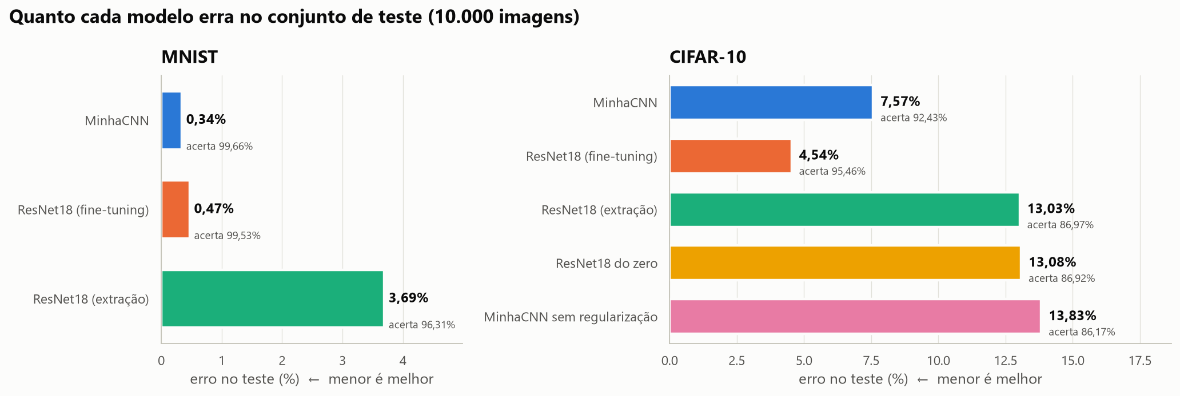
Figura 1 — Erro no conjunto de teste de cada modelo (menor é melhor). No MNIST os erros ficam abaixo de 0,5% para os modelos ajustados por completo; no CIFAR-10 as diferenças são grandes.

4.2 Curvas de aprendizado
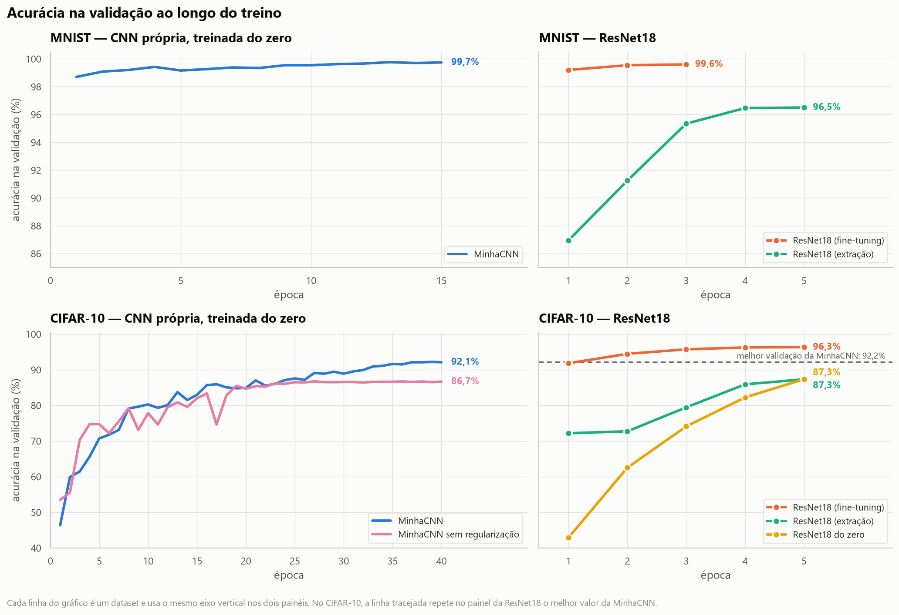
Figura 2 — Acurácia na validação por época. À esquerda, as CNNs próprias; à direita, as variantes da ResNet18, com o mesmo eixo vertical. A ResNet18 pré-treinada já começa em um patamar muito mais alto; a MinhaCNN precisa de dezenas de épocas para convergir.
A ResNet18 pré-treinada atinge 91,8% de validação no CIFAR-10 após uma única época, enquanto a MinhaCNN leva cerca de 25 épocas para chegar a 87%. A ResNet não está aprendendo a "ver" do zero: ela só reajusta características que já sabe extrair. A MinhaCNN ainda estava melhorando no fim do treino (melhor época: 39 de 40).
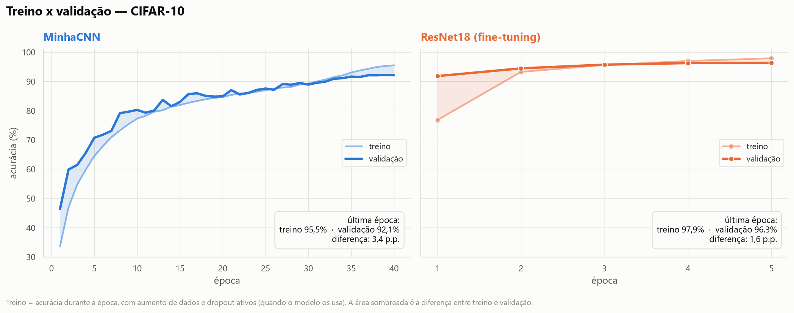
Figura 3 — Acurácia de treino (linha clara, com aumento de dados e dropout ativos) e de validação (linha escura) no CIFAR-10; a área sombreada é a diferença entre as duas. Na MinhaCNN o treino fica abaixo da validação durante boa parte do treino, efeito da regularização.

4.3 CIFAR-10: onde cada rede erra
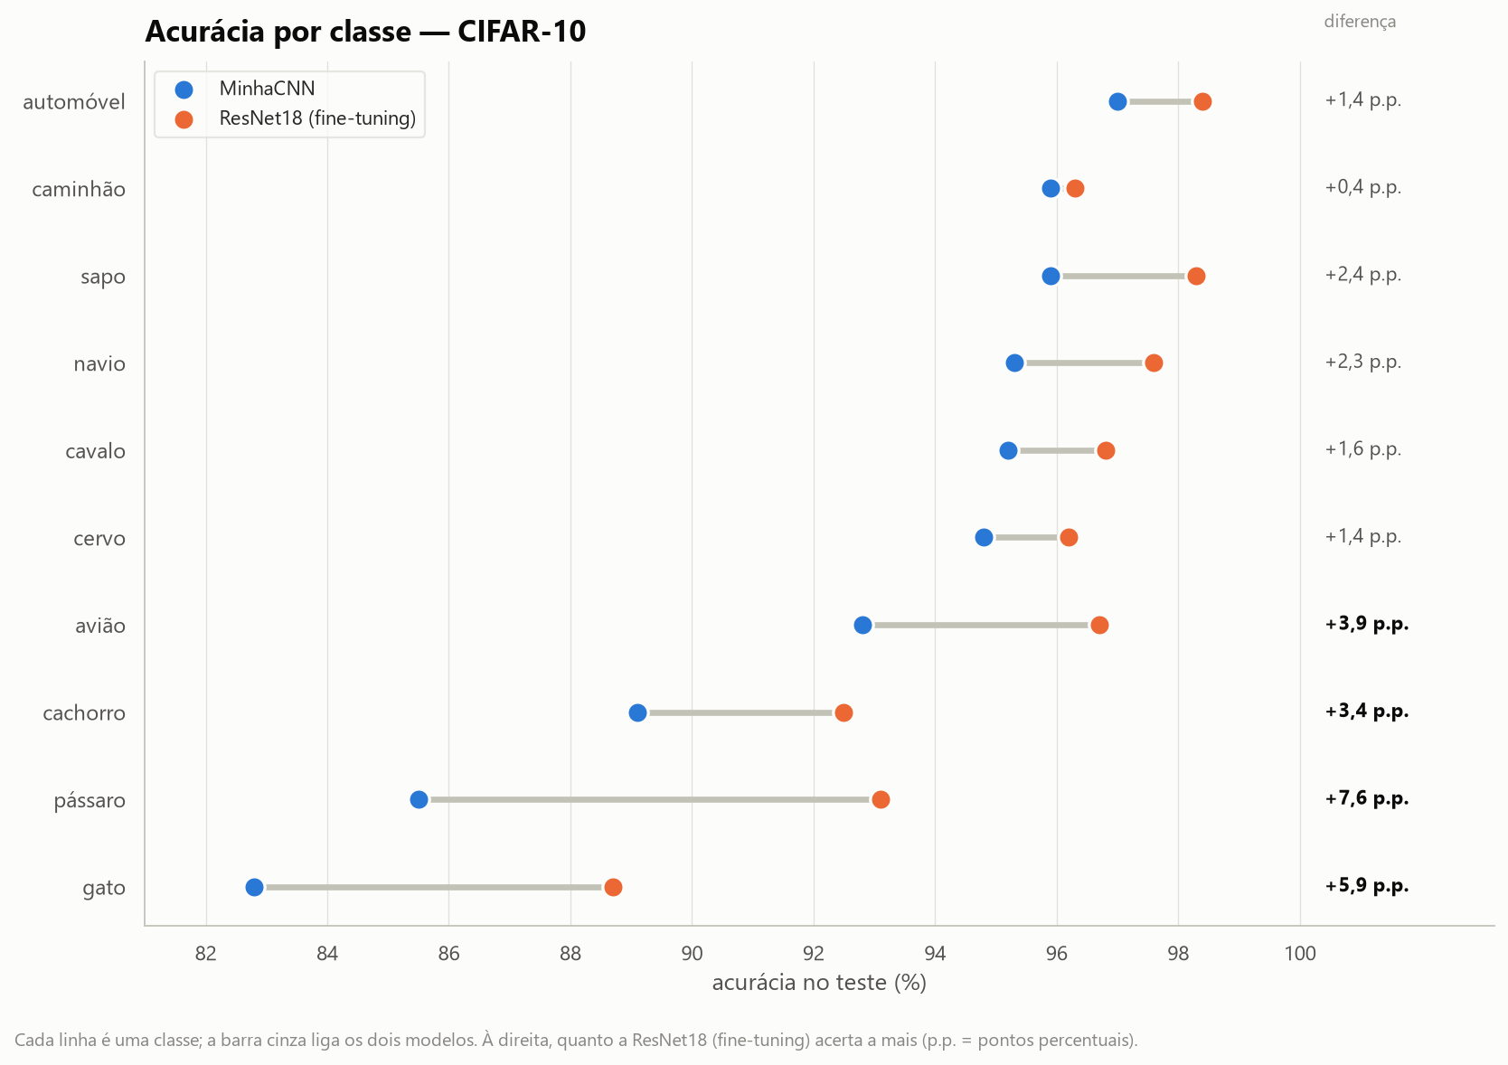
Figura 4 — Acurácia por classe no teste do CIFAR-10, da classe mais fácil para a mais difícil. À direita, quanto a ResNet18 acerta a mais em cada classe.
As redes têm o mesmo padrão de dificuldade: gato, pássaro e cachorro são as classes mais difíceis e os veículos, as mais fáceis. A maior vantagem da ResNet18 está justamente nos animais — pássaro (+7,6 p.p.), gato (+5,9 p.p.) e cachorro (+3,4 p.p.) —, enquanto em automóvel e caminhão a diferença é de 0,4 a 1,4 p.p. Não é coincidência: o ImageNet tem centenas de classes de animais (só de raças de cachorro são mais de cem), então a ResNet chega ao CIFAR-10 já sabendo distinguir pelagem, focinho e orelhas.
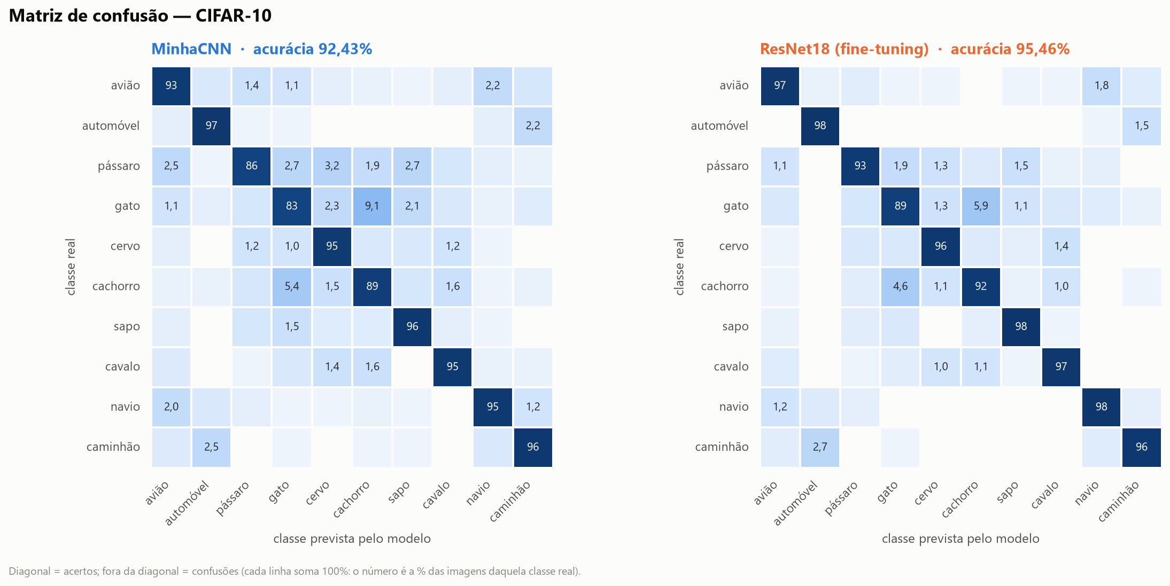
Figura 5 — Matrizes de confusão no teste do CIFAR-10 (porcentagem de cada classe real). A confusão mais frequente nas duas redes é gato → cachorro.
A confusão dominante é gato → cachorro (9,1% dos gatos na MinhaCNN) e, no sentido contrário, cachorro → gato; em seguida vêm automóvel ↔ caminhão e avião ↔ navio (fundos de céu e de água parecidos).
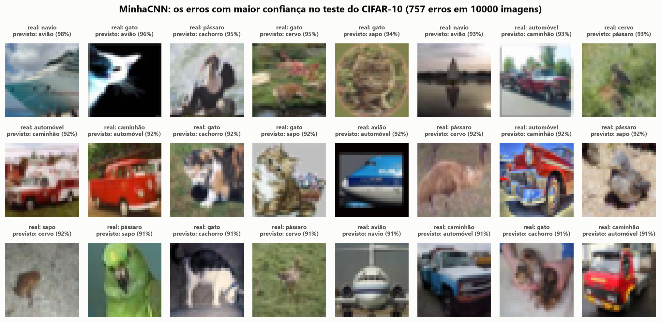
Figura 6 — Os 24 erros mais confiantes da MinhaCNN no CIFAR-10. Muitos são imagens ambíguas a 32×32 pixels (um navio com céu ao fundo, uma picape vermelha) ou têm o objeto pequeno e camuflado no fundo.

4.4 MNIST
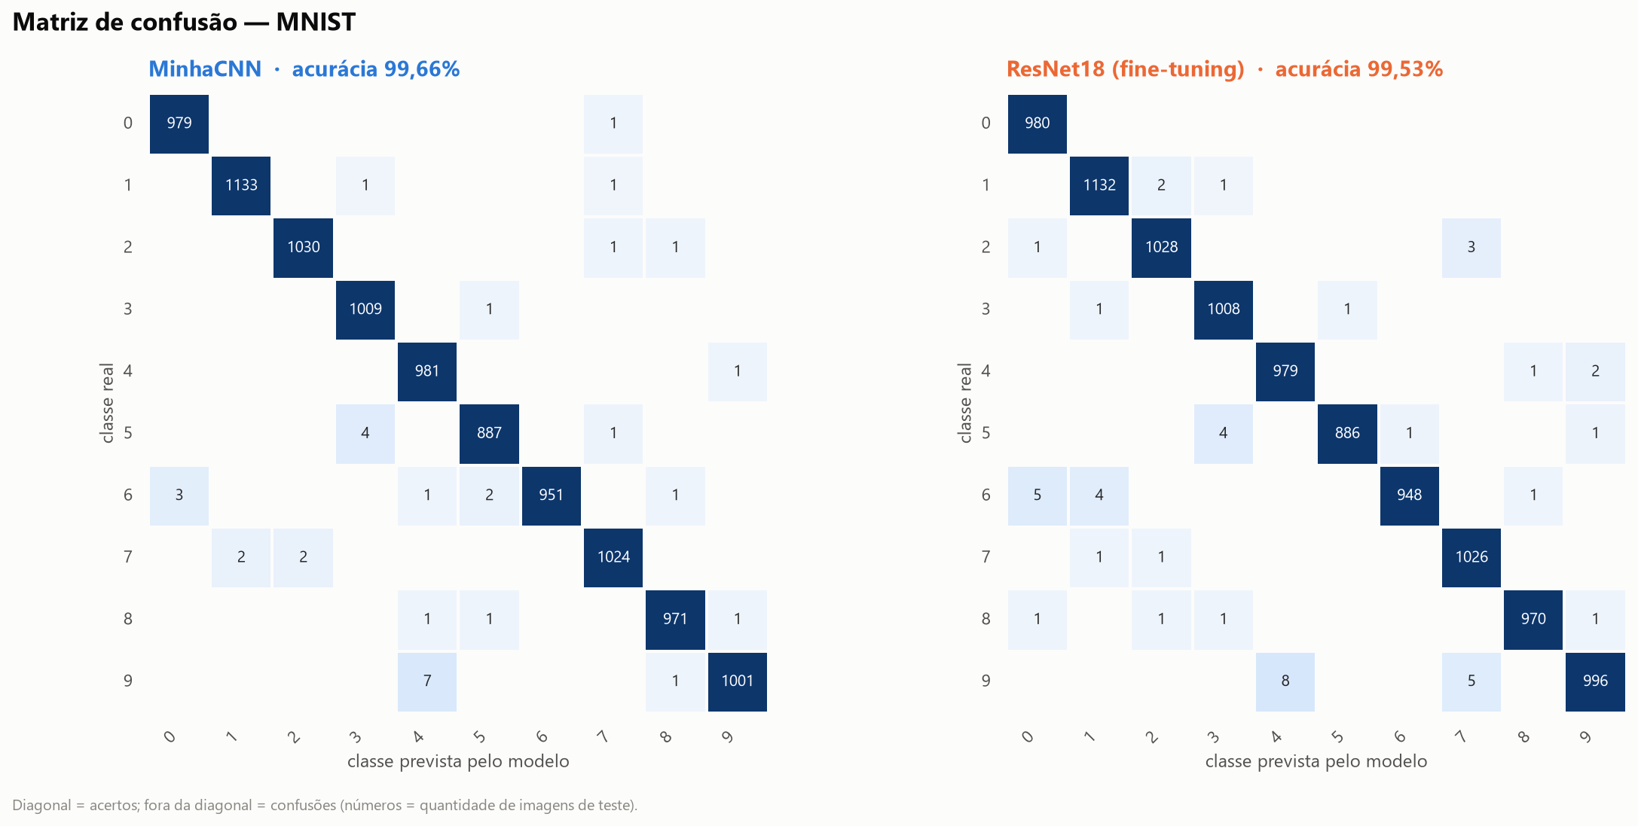
Figura 7 — Matrizes de confusão no teste do MNIST (número de imagens). Os poucos erros se concentram em pares como 9→4, 5→3 e 6→0, de traços parecidos.
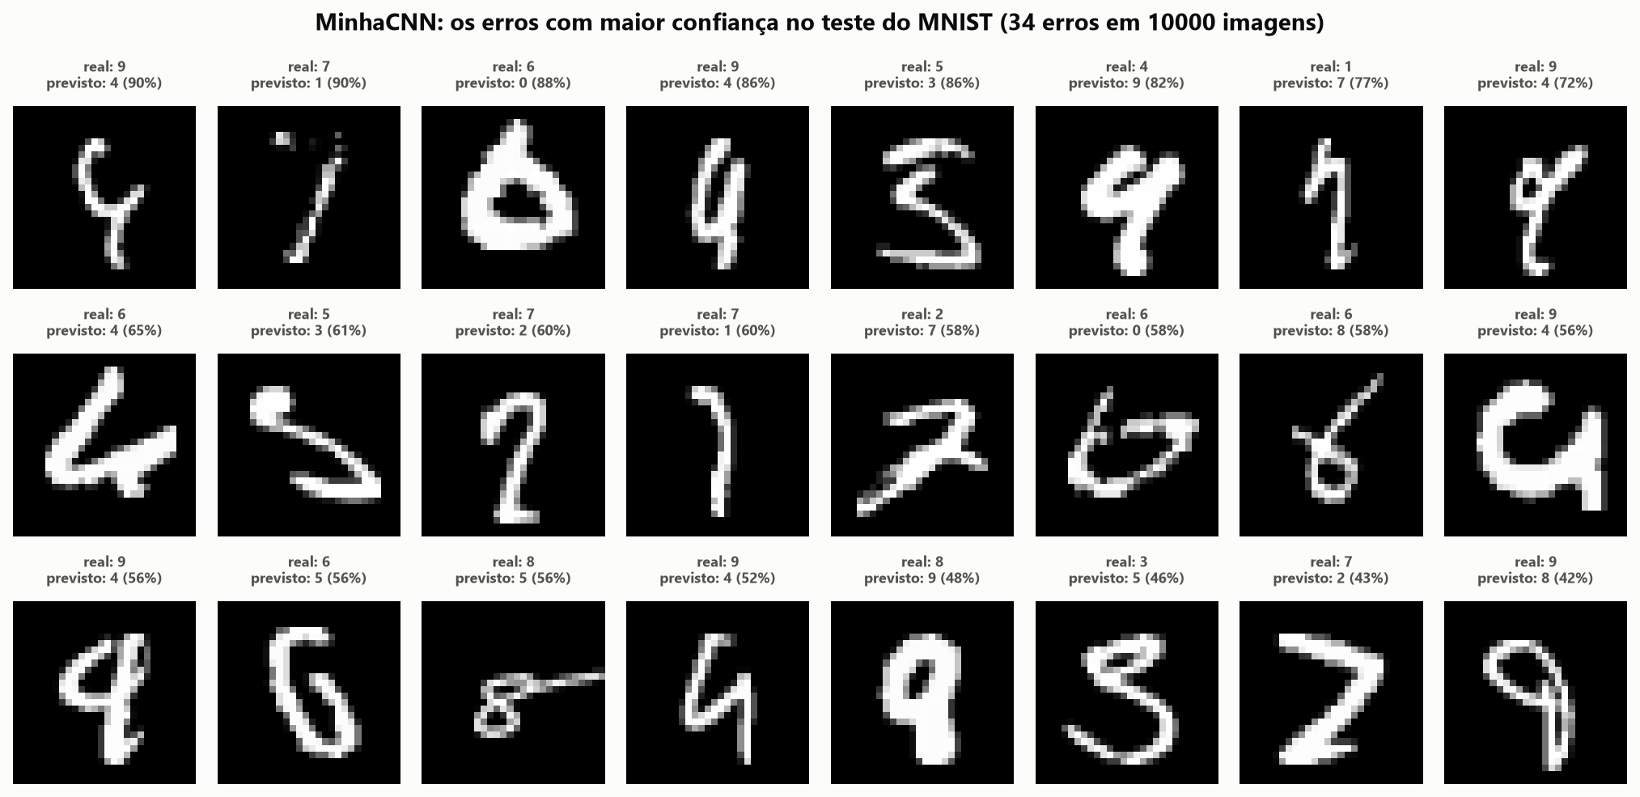
Figura 8 — Os erros mais confiantes da MinhaCNN no MNIST: em vários deles o rótulo oficial é discutível mesmo para um humano.
No MNIST as redes erram só 34 (MinhaCNN) e 47 (ResNet18 com fine-tuning) das 10.000 imagens de teste. Boa parte dos erros restantes são dígitos mal escritos ou com rótulo discutível, então há pouco espaço real para melhoria.

4.5 Custo computacional
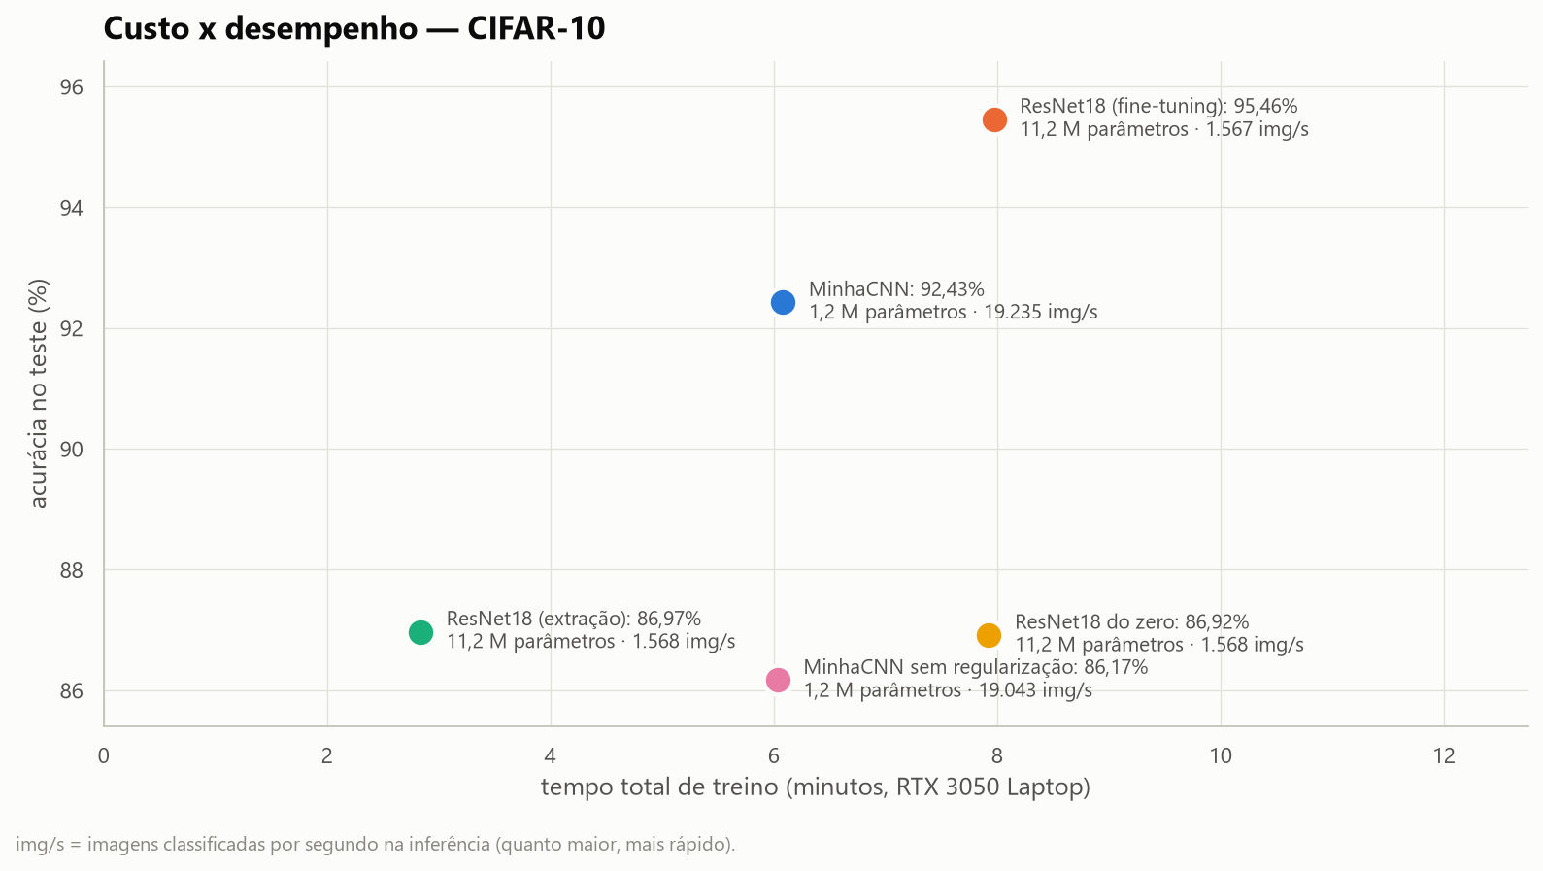
Figura 9 — Acurácia no teste do CIFAR-10 versus tempo total de treino. O tamanho do modelo aparece no rótulo de cada ponto.
Por época, a ResNet18 a 224×224 é cerca de 10× mais lenta que a MinhaCNN (91 s contra 9 s) e, na inferência, 12× mais lenta. Como converge em poucas épocas, o tempo total de treino acaba parecido (8,0 contra 6,1 minutos), mas o custo de usar o modelo continua 12× maior. A ampliação de 32×32 para 224×224 multiplica por 49 o número de pixels processados.

4.6 Efeito da regularização (ablação)
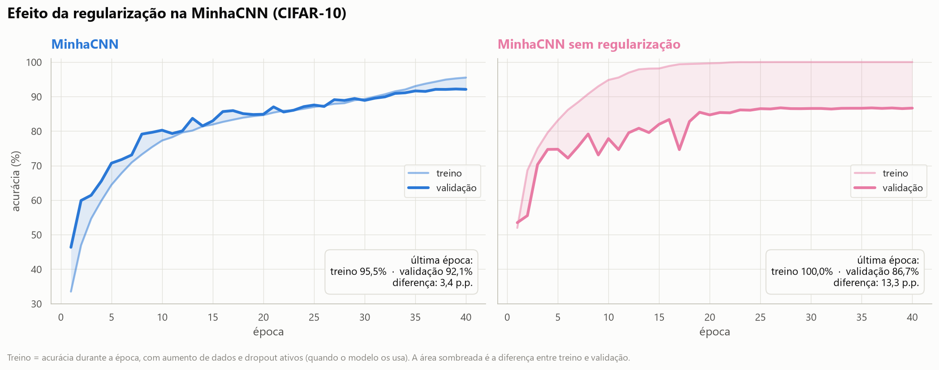
Figura 10 — MinhaCNN com e sem regularização no CIFAR-10: acurácia de treino (linha clara) e de validação (linha escura). Sem regularização a rede decora o treino (100%) enquanto a validação para em ~87%; a diferença chega a 13 p.p.
MinhaCNN no CIFAR-10 | Acurácia de teste | Acurácia de treino | Gap | Perda de teste
Com regularização | 92,43% | 98,16% | 5,7 p.p. | 0,303
Sem regularização | 86,17% | 100,00% | 13,8 p.p. | 0,765

Sem regularização a rede memoriza o treino em ~20 épocas e deixa de generalizar: a perda de teste fica 2,5× maior e a acurácia cai 6,3 p.p. A regularização reduziu o gap a menos da metade e rendeu mais do que a diferença entre a MinhaCNN e a ResNet18.

5. Discussão: por que esses resultados?
1. O pré-treino é a principal vantagem da ResNet18 no CIFAR-10. A ResNet18 viu 1,28 milhão de imagens do ImageNet antes do CIFAR-10; a MinhaCNN viu só 45 mil. O experimento de controle isola esse efeito: a mesma ResNet18, na mesma resolução e com o mesmo número de épocas, mas partindo de pesos aleatórios, ficou em 86,92%, contra 95,46% com pré-treino. Não é a arquitetura nem o tamanho da rede que explicam a diferença — é o conhecimento transferido. As camadas iniciais aprendidas no ImageNet (bordas, cores, texturas) são genéricas e servem para qualquer imagem natural (Yosinski et al., 2014); só as finais precisam ser reajustadas.
2. Extração de características x fine-tuning. Congelando o backbone e treinando só a última camada, a ResNet18 obteve 86,97% no CIFAR-10 e 96,31% no MNIST. A extração de características fica 8,5 p.p. abaixo do fine-tuning no CIFAR-10 e 3,2 p.p. abaixo no MNIST. As características do ImageNet já separam razoavelmente animais e veículos, mas foram aprendidas em fotos coloridas de alta resolução, não em traços de dígitos ampliados de 28×28 — por isso o MNIST é o que mais precisa que o backbone seja reajustado. Mesmo treinando só 5.130 parâmetros (a camada final), a extração chega a 86,97% no CIFAR-10, abaixo da MinhaCNN treinada do zero; o fine-tuning completo, que adapta também as camadas intermediárias, é o que leva a ResNet18 além da MinhaCNN.
3. O CIFAR-10 se parece com o ImageNet; o MNIST, não. As classes do CIFAR-10 (animais e veículos) existem no ImageNet, e por isso o ganho do pré-treino é maior justamente nos animais (seção 4.3). Dígitos brancos sobre fundo preto não se parecem com fotos: no MNIST o pré-treino não trouxe vantagem, e a MinhaCNN, menor e treinada direto na resolução original, foi até ligeiramente melhor que a ResNet18.
4. Capacidade e resolução. A ResNet18 tem 9,5× mais parâmetros, 18 camadas com atalhos residuais e processa a imagem ampliada para 224×224. A ampliação não cria informação nova, mas casa a escala dos objetos com a que os filtros pré-treinados esperam. O preço é o custo: 12× mais lenta na inferência.
5. O MNIST está saturado. Com erros abaixo de 0,5%, as diferenças entre modelos são de poucas dezenas de imagens (p = 0,041 entre MinhaCNN e ResNet18, no limite da significância). O que sobra são dígitos ambíguos, que nenhuma arquitetura resolve.
6. Viés indutivo da convolução e regularização. Mesmo pequena, a MinhaCNN chega a 92% no CIFAR-10 — bem acima do que um MLP costuma atingir nesse conjunto (na faixa de 50–60%) — porque a convolução embute duas suposições corretas sobre imagens: padrões são locais e podem aparecer em qualquer posição. Mas, treinada do zero em poucos dados, ela depende de regularização forte para não decorar o treino (seção 4.6).

6. Como melhorar o desempenho da MinhaCNN
As propostas abaixo estão ordenadas pelo que esperamos ser a melhor relação ganho/esforço no CIFAR-10 (no MNIST há pouco espaço: o erro já está perto do limite de rótulos ambíguos).
- Treinar por mais tempo. A MinhaCNN ainda melhorava na época 40 (melhor época: 39) e o gap treino-teste é moderado (5,7 p.p.), sinais de que ela não saturou. Receitas comuns para CIFAR-10 usam de 100 a 200 épocas.
- Aumento de dados mais forte. Cutout/Random Erasing (apagar um quadrado aleatório da imagem), RandAugment/AutoAugment e MixUp/CutMix (misturar pares de imagens e rótulos) atacam justamente as confusões entre classes parecidas e costumam render de 1 a 3 pontos percentuais no CIFAR-10 em redes desse porte.
- Conexões residuais e mais profundidade/largura. Transformar cada bloco em um bloco residual (como na ResNet) permite empilhar mais camadas sem degradar o treino. Uma ResNet18 adaptada para 32×32 (primeira convolução 3×3 sem stride e sem o max-pool inicial), treinada do zero com receita longa, chega a cerca de 95% no CIFAR-10.
- Destilação de conhecimento. Usar a ResNet18 fine-tuned (o "professor") para gerar rótulos suaves e treinar a MinhaCNN (o "aluno") para imitá-los (Hinton et al., 2015). O aluno herda parte do conhecimento do ImageNet mantendo o custo de inferência baixo — exatamente o trade-off que este trabalho evidencia.
- Pré-treino. Pré-treinar a MinhaCNN em um conjunto maior (por exemplo, um subconjunto do ImageNet reduzido a 32×32) ou com aprendizado auto-supervisionado, e depois fazer fine-tuning.
- Truques de avaliação e otimização. Média exponencial dos pesos (EMA) ou SWA, test-time augmentation (média das previsões da imagem original e espelhada), ensemble de algumas MinhaCNNs (cada uma custa ~6 minutos), otimizadores como SAM, e uma busca sistemática de hiperparâmetros (taxa de aprendizado, weight decay, taxas de dropout) usando a validação.
- Mais resolução de entrada. Parte da vantagem da ResNet vem de processar a imagem ampliada; a MinhaCNN poderia usar 64×64 com um bloco a mais, ao custo de ~4× mais computação.

7. Desafio: o que os kernels e os neurônios aprendem
Usamos cinco técnicas complementares (todas em src/activations.py): (1) os pesos da primeira camada, (2) os mapas de ativação de cada bloco para uma imagem, (3) a maximização de ativação — sintetizar, por gradiente ascendente, a imagem que mais excita um canal (Erhan et al., 2009) —, (4) as imagens reais do teste que mais ativam cada canal (Zeiler e Fergus, 2014) e (5) o Grad-CAM, que mostra quais regiões pesaram na decisão (Selvaraju et al., 2017).

7.1 Kernels da primeira camada
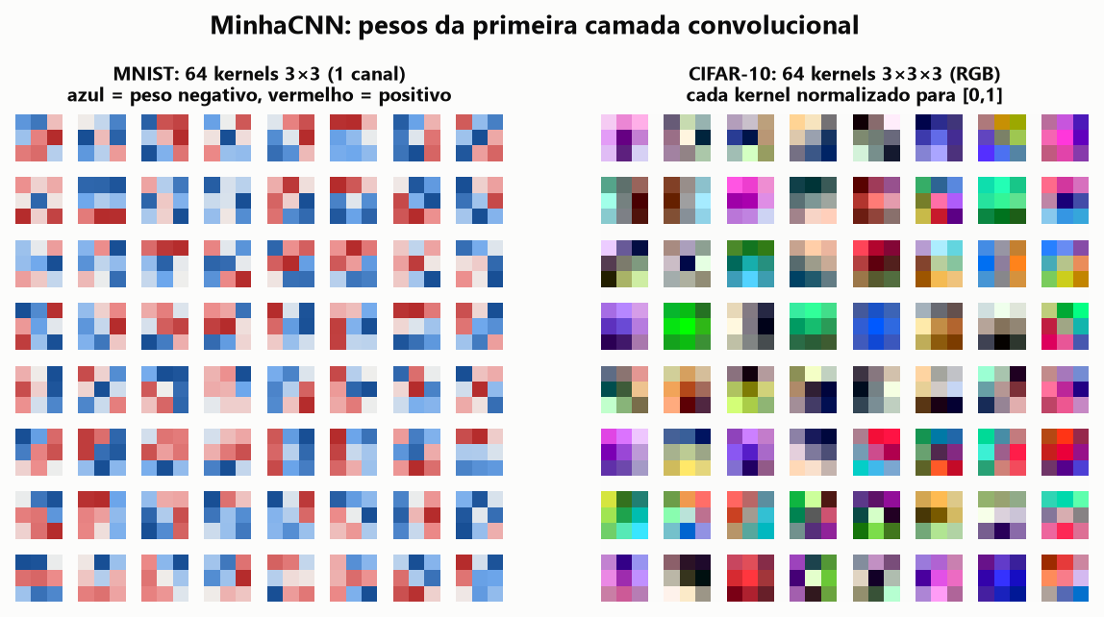
Figura 11 — Os 64 kernels 3×3 da primeira convolução da MinhaCNN. No MNIST (à esquerda), a maioria tem um lado positivo e outro negativo: são detectores de borda e de traço em diferentes direções. No CIFAR-10 (à direita), aparecem também detectores de cor.
Kernels 3×3 são pequenos demais para mostrar formas, mas o padrão é claro: no MNIST, quase todos combinam pesos positivos (vermelho) e negativos (azul) em lados opostos — respondem à transição claro/escuro de uma borda numa direção específica. No CIFAR-10, parte dos kernels responde a cores (verde, magenta, azul) e parte a contrastes de luminosidade.
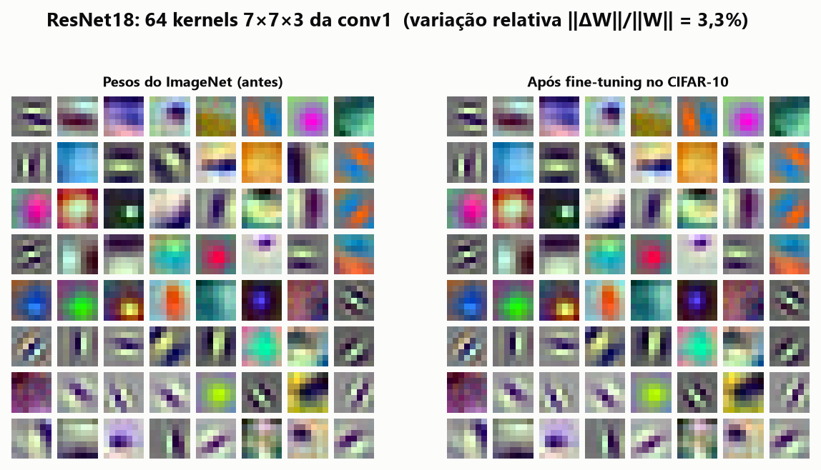
Figura 12 — Os 64 kernels 7×7 da primeira camada da ResNet18 antes e depois do fine-tuning no CIFAR-10. São filtros de Gabor (bordas orientadas em várias frequências) e manchas de cor oponente; o fine-tuning mudou esses pesos em apenas 3,3%.
Os kernels 7×7 da ResNet18 mostram o resultado clássico: filtros de bordas orientadas parecidos com filtros de Gabor e detectores de cores oponentes (verde × magenta, azul × amarelo) — o mesmo tipo de detector encontrado no córtex visual primário. Após o fine-tuning, eles mudaram só 3,3% (norma relativa): as primeiras camadas são genéricas e quase não precisam de ajuste, o que explica por que o pré-treino transfere tão bem.

7.2 Mapas de ativação
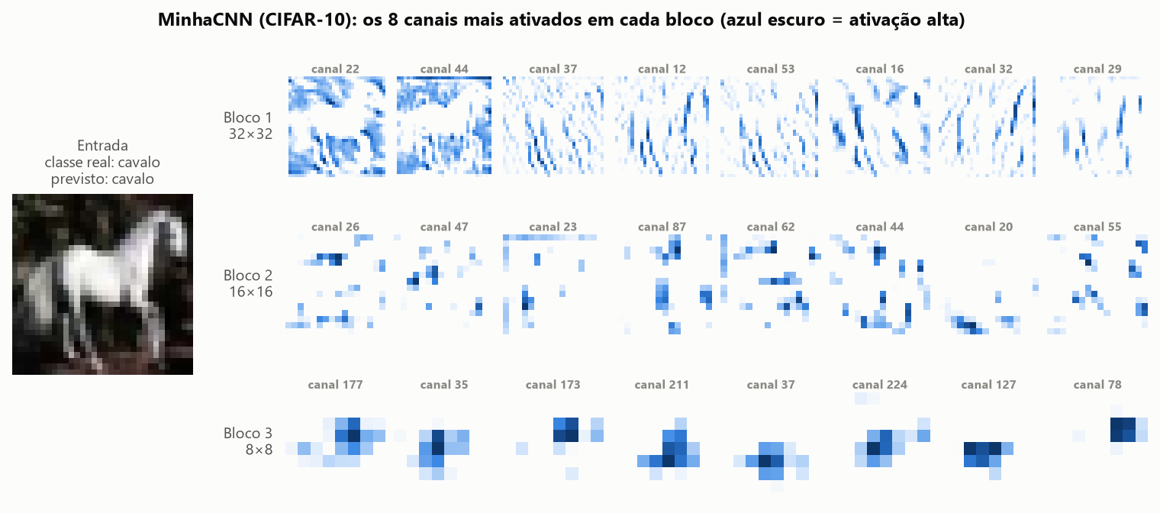
Figura 13 — Ativações da MinhaCNN para um cavalo do CIFAR-10. Bloco 1 (32×32): bordas e contornos, a imagem ainda é reconhecível. Bloco 2 (16×16): respostas mais esparsas a partes. Bloco 3 (8×8): poucos pontos, sobre o corpo do cavalo.
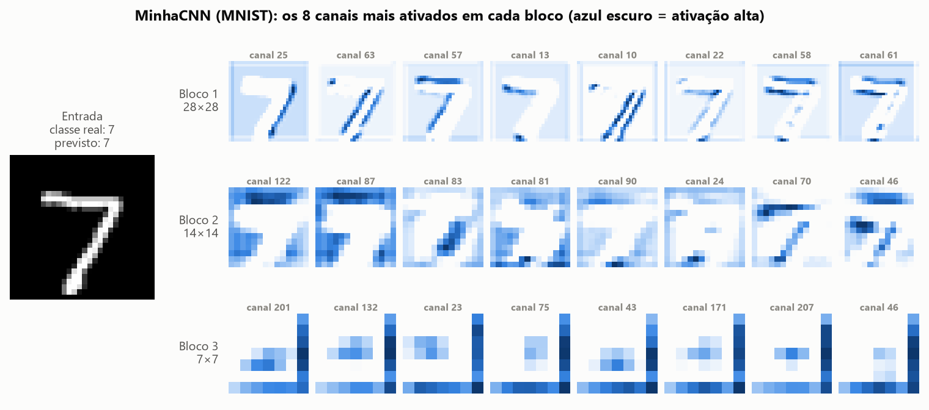
Figura 14 — Ativações da MinhaCNN para um dígito 7. No bloco 1 cada canal destaca um traço (o horizontal de cima, a diagonal, as bordas). No bloco 3, além das respostas ao dígito, vários canais disparam na borda direita/inferior da imagem.
Vemos a hierarquia típica das CNNs: o bloco 1 funciona como um banco de detectores de bordas (cada canal acende para uma orientação — no "7", um canal pega só o traço horizontal, outro só a diagonal); conforme a resolução cai, as ativações ficam mais esparsas e abstratas, e no bloco 3 cada canal responde a uma região do objeto. Um efeito curioso no MNIST: vários canais do bloco 3 respondem à borda da imagem. O zero-padding das convoluções deixa a borda "visível" para a rede, que a usa como referência de posição — fenômeno descrito por Islam et al. (2020).

7.3 O padrão que cada neurônio procura (maximização de ativação)
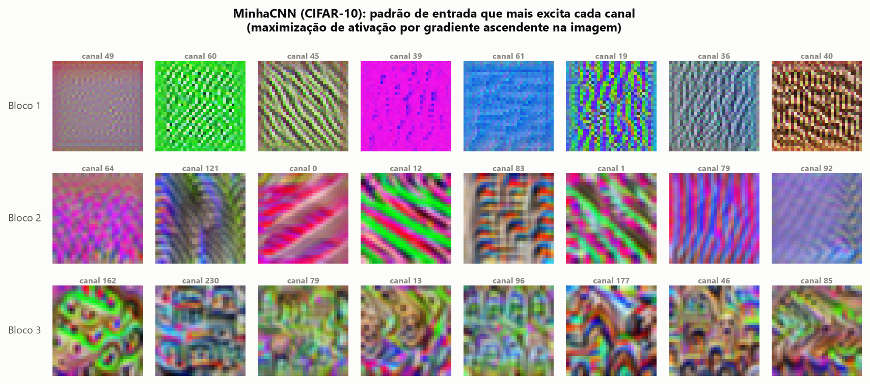
Figura 15 — Imagens sintetizadas que maximizam canais da MinhaCNN no CIFAR-10. Bloco 1: cores puras e grades de bordas orientadas. Bloco 2: listras, curvas e texturas coloridas. Bloco 3: texturas complexas e partes repetidas.
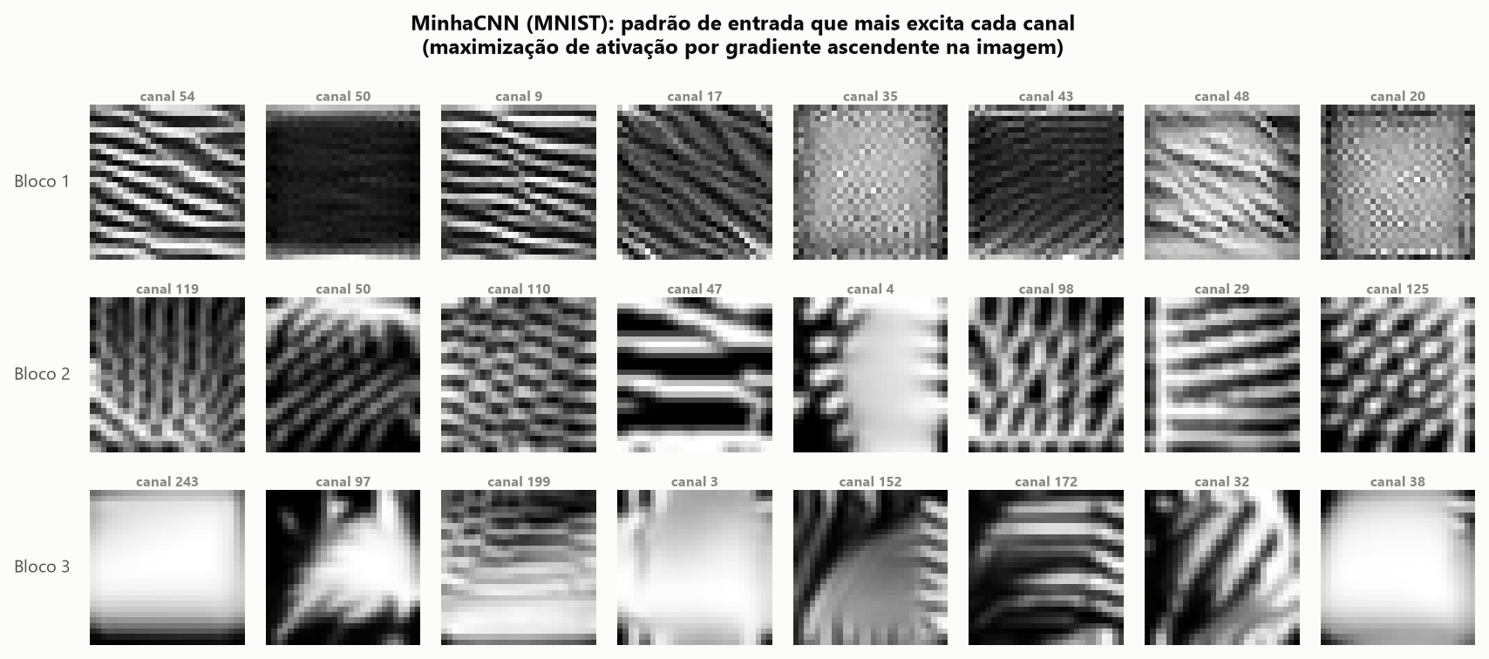
Figura 16 — O mesmo para a MinhaCNN do MNIST. Bloco 1: listras em orientações diferentes (detectores de traço). Blocos 2 e 3: curvas, cantos e combinações de traços.
Partindo de ruído, ajustamos os pixels da imagem para maximizar a ativação média de um canal (antes da ReLU), com regularização de suavidade (variação total, desfoque e pequenos deslocamentos aleatórios) para obter padrões legíveis. A complexidade cresce com a profundidade: no bloco 1 os canais querem só uma cor ou uma orientação de borda; no bloco 2, listras curvas e texturas; no bloco 3, padrões mais elaborados que lembram partes de objetos.
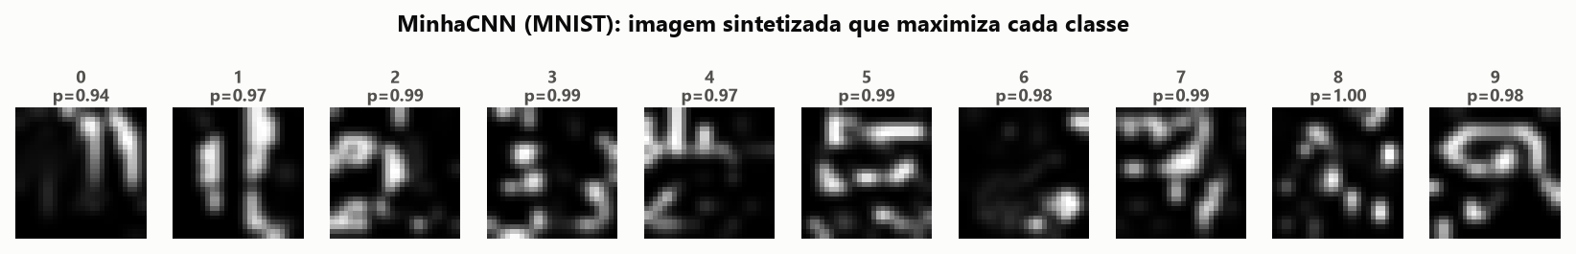
Figura 17 — Imagens sintetizadas que levam a MinhaCNN a prever cada classe com confiança próxima de 100%.
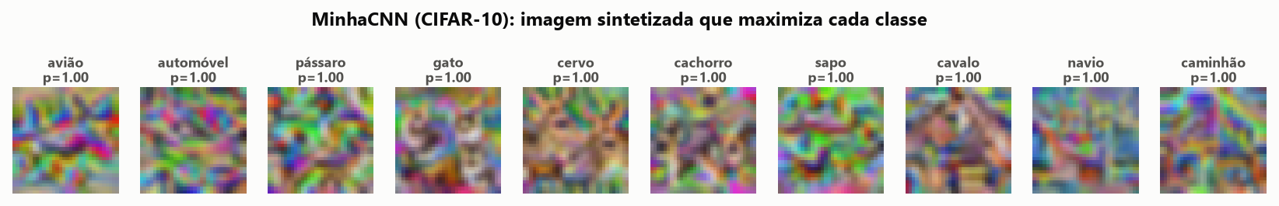
Figura 18 — O mesmo para o CIFAR-10: a rede tem 100% de confiança em imagens que, para nós, não parecem os objetos.
Quando maximizamos a saída de cada classe, alguns traços aparecem (um traço vertical para o "1", um laço para o "9", tons de pelagem marrom para cervo e cavalo), mas a rede atinge 98–100% de confiança com imagens que não se parecem com os objetos. Isso mostra que a rede decide com base em combinações de texturas e partes locais, e não numa "forma global" como nós — a mesma fragilidade explorada pelos exemplos adversariais.

7.4 Imagens reais que mais ativam cada neurônio
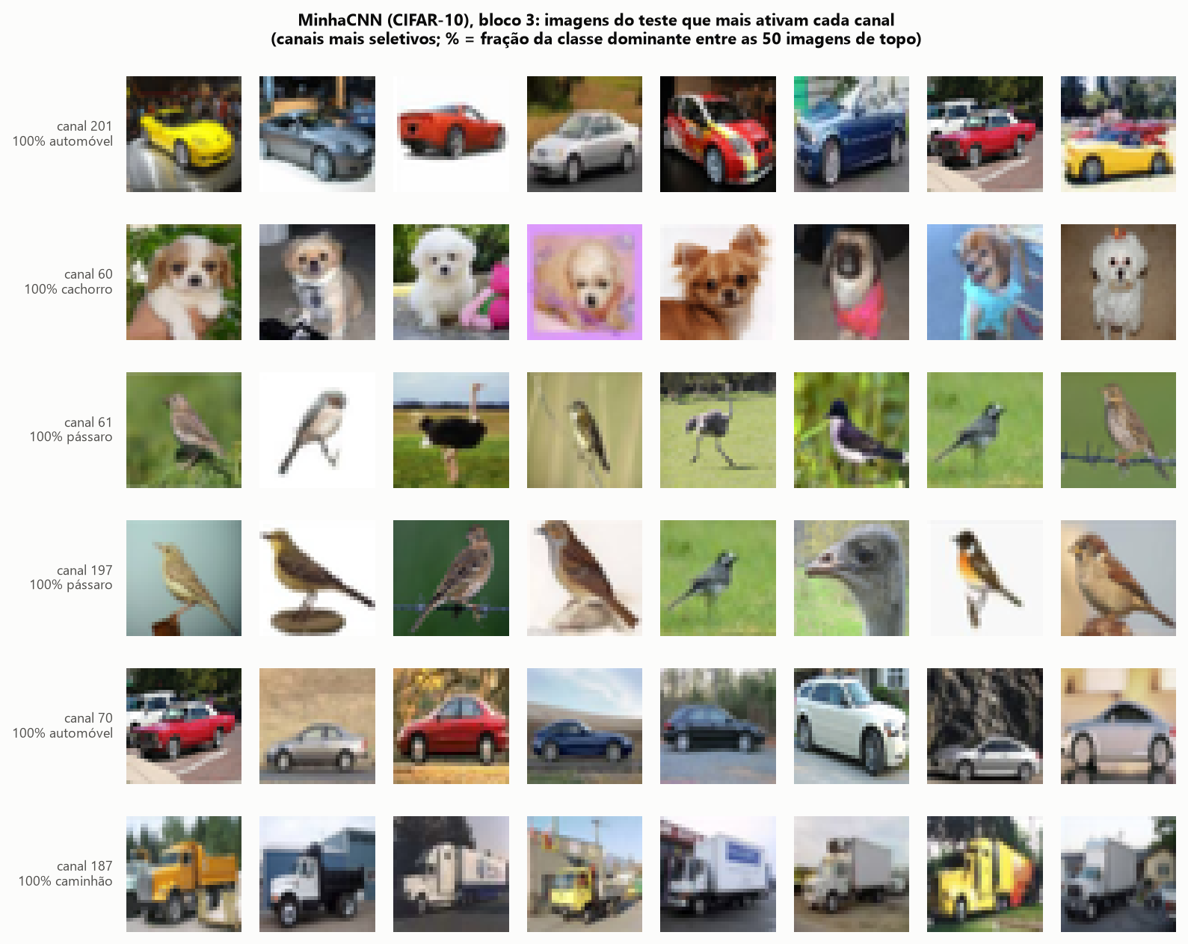
Figura 19 — Para os canais mais seletivos do bloco 3 da MinhaCNN, as 8 imagens do teste que mais os ativam. Há canais que respondem só a carros, só a rostos de cachorro, só a pássaros e só a caminhões.
Esta é a visualização mais interpretável. Para cada um dos 256 canais do bloco 3 pegamos as 50 imagens de teste com maior ativação e medimos a fração que pertence à classe mais comum. Os 6 canais mostrados têm 100% das 50 imagens de uma mesma classe — o canal 60, por exemplo, responde a rostos de cachorro vistos de frente; o 201 e o 70, a carros (de frente e de lado); o 187, a caminhões. Na média dos 256 canais, 75,8% das imagens de topo são da mesma classe. A rede nunca recebeu a instrução "detecte rostos de cachorro" — só os rótulos das imagens —, mas aprendeu sozinha detectores de partes e de objetos no último bloco.

7.5 Para onde cada rede olha (Grad-CAM)
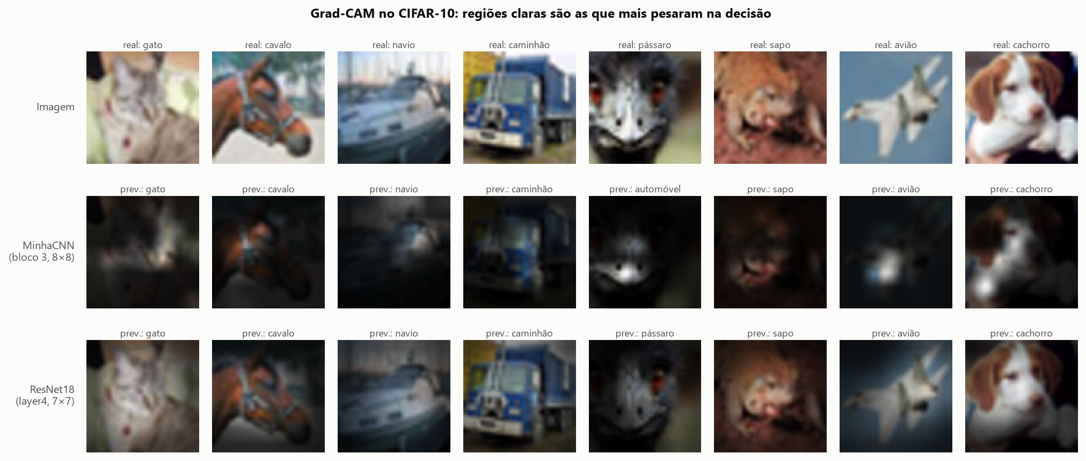
Figura 20 — Grad-CAM no CIFAR-10. A imagem é escurecida onde a contribuição para a classe prevista é baixa. A MinhaCNN se apoia em pontos pequenos e discriminativos; a ResNet18 usa o objeto inteiro.
O Grad-CAM pondera os mapas do último bloco pelo gradiente da classe prevista. A MinhaCNN baseia a decisão em regiões pequenas e muito discriminativas — o olho e o cabresto do cavalo, o focinho do cachorro, o corpo do avião —, enquanto a ResNet18 distribui a atenção pelo objeto inteiro (o gato todo, o corpo do sapo). No pássaro (um avestruz de frente), a MinhaCNN olhou só o bico, que lembra uma grade de carro, e errou para "automóvel"; a ResNet18, olhando a cabeça inteira, acertou. Depender de poucas pistas locais torna a rede menor mais frágil a oclusões e fundos enganosos, e é coerente com o que vimos na maximização de classes.

8. Conclusão
A CNN implementada pelo grupo, com 1,18 milhão de parâmetros e treinada do zero em ~6 minutos, atingiu 99,66% no MNIST e 92,43% no CIFAR-10. A ResNet18 pré-treinada no ImageNet ficou ligeiramente atrás no MNIST (99,53%) e foi melhor no CIFAR-10 (95,46%), com a vantagem concentrada nas classes de animais. Os experimentos de controle mostram que essa vantagem vem do conhecimento transferido do ImageNet, e não da arquitetura em si: a mesma ResNet18 sem pré-treino ficou em 86,92%. Em contrapartida, a MinhaCNN é 9,5× menor e 12× mais rápida na inferência, e a regularização foi essencial para ela (+6,3 p.p. no CIFAR-10).
As visualizações confirmam a teoria vista em aula: as CNNs aprendem uma hierarquia de características — bordas e cores, depois texturas e partes, e por fim detectores de objetos — e as primeiras camadas são tão genéricas que quase não mudam no fine-tuning. Os caminhos mais promissores para melhorar a MinhaCNN são treinar por mais tempo com aumento de dados mais forte, adicionar conexões residuais e usar destilação a partir da própria ResNet18.

9. Reprodutibilidade e repositório
Todo o código está no repositório https://github.com/soninhoxs/APS_CNN_MNIST_CIFAR10. Estrutura principal:
Arquivo | Função
run_all.py | executa todos os experimentos em sequência e gera as figuras
download_data.py | baixa MNIST e CIFAR-10 para data/raw/
src/data.py | leitura dos dados, divisão treino/validação/teste, aumento de dados na GPU
src/models.py | MinhaCNN e ResNet18 (torchvision)
src/train.py | treino e avaliação de um experimento (linha de comando)
src/plots.py | gráficos e tabela-resumo (results/resumo.csv)
src/activations.py | desafio: kernels, mapas de ativação, maximização de ativação, Grad-CAM
src/make_report.py | gera este relatório em DOCX e PDF a partir do Markdown

Para reproduzir: pip install -r requirements.txt, depois python download_data.py e python run_all.py (cerca de 1 hora numa RTX 3050 Laptop). Cada experimento grava em results/<nome>/ o histórico por época (history.json), as métricas finais (metrics.json) e as previsões no teste (test_preds.npz); os logs ficam em logs/. As sementes aleatórias são fixas, mas o uso de cudnn.benchmark e de precisão mista pode causar variações pequenas (da ordem de décimos de ponto percentual) entre execuções.

Referências
- DEVRIES, T.; TAYLOR, G. W. Improved Regularization of Convolutional Neural Networks with Cutout. arXiv:1708.04552, 2017.
- ERHAN, D. et al. Visualizing Higher-Layer Features of a Deep Network. Universidade de Montreal, Relatório Técnico 1341, 2009.
- HE, K. et al. Deep Residual Learning for Image Recognition. CVPR, 2016.
- HINTON, G.; VINYALS, O.; DEAN, J. Distilling the Knowledge in a Neural Network. arXiv:1503.02531, 2015.
- IOFFE, S.; SZEGEDY, C. Batch Normalization: Accelerating Deep Network Training by Reducing Internal Covariate Shift. ICML, 2015.
- ISLAM, M. A.; JIA, S.; BRUCE, N. D. B. How Much Position Information Do Convolutional Neural Networks Encode? ICLR, 2020.
- KORNBLITH, S.; SHLENS, J.; LE, Q. V. Do Better ImageNet Models Transfer Better? CVPR, 2019.
- KRIZHEVSKY, A. Learning Multiple Layers of Features from Tiny Images. Universidade de Toronto, 2009.
- LECUN, Y. et al. Gradient-Based Learning Applied to Document Recognition. Proceedings of the IEEE, 1998.
- SELVARAJU, R. R. et al. Grad-CAM: Visual Explanations from Deep Networks via Gradient-Based Localization. ICCV, 2017.
- SIMONYAN, K.; ZISSERMAN, A. Very Deep Convolutional Networks for Large-Scale Image Recognition. ICLR, 2015.
- SMITH, L. N.; TOPIN, N. Super-Convergence: Very Fast Training of Neural Networks Using Large Learning Rates. 2019.
- SRIVASTAVA, N. et al. Dropout: A Simple Way to Prevent Neural Networks from Overfitting. JMLR, 2014.
- SZEGEDY, C. et al. Rethinking the Inception Architecture for Computer Vision (label smoothing). CVPR, 2016.
- TOMPSON, J. et al. Efficient Object Localization Using Convolutional Networks (Spatial Dropout). CVPR, 2015.
- YOSINSKI, J. et al. How Transferable Are Features in Deep Neural Networks? NeurIPS, 2014.
- ZEILER, M. D.; FERGUS, R. Visualizing and Understanding Convolutional Networks. ECCV, 2014.
- ZHANG, H. et al. mixup: Beyond Empirical Risk Minimization. ICLR, 2018.

